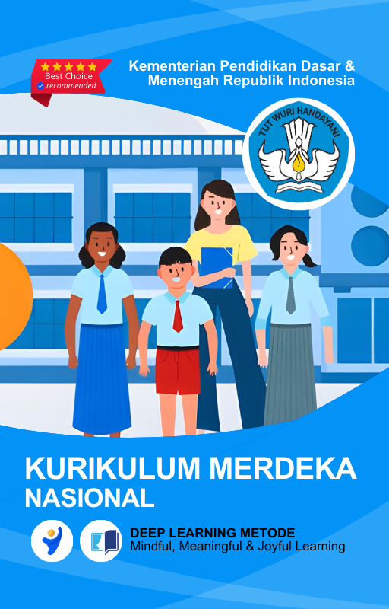


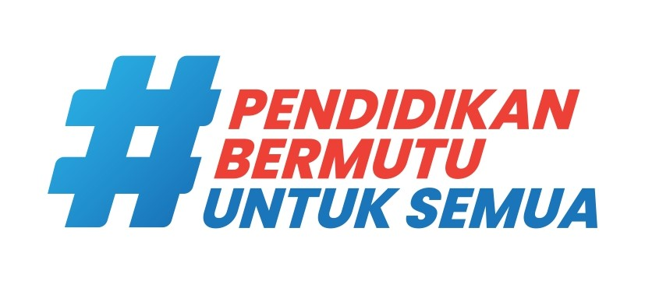
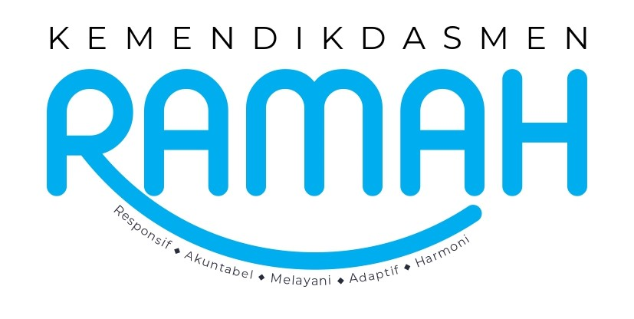

MODUL AJAR
KURIKULUM MERDEKA
Nama Penyusun : _______________ ________________
NIP : _______________________________
Nama Sekolah : _______________________________
Mata pelajaran : _______________________________

Fase, Kelas / Semester : _______________________________
Tahun Ajaran : _______________________________

- INFORMASI UMUM MODUL
Nama Penyusun | : …………………..
Instansi/Sekolah | : SDN …..
Jenjang / Kelas | : SD / VI
Alokasi Waktu | : 6 Minggu
Tahun Pelajaran | : 20.. / 20..

- KOMPONEN INTI
Capaian Pembelajaran Fase C
Pada akhir fase C, peserta didik memiliki kemampuan berbahasa untuk berkomunikasi dan bernalar sesuai dengan tujuan dan konteks sosial. Peserta didik menunjukkan minat terhadap teks, mampu memahami, mengolah, dan menginterpretasi informasi dan pesan dari paparan lisan dan tulis tentang topik yang dikenali dalam teks narasi dan informatif. Peserta didik mampu menanggapi dan mempresentasikan informasi yang dipaparkan; berpartisipasi aktif dalam diskusi; menuliskan tanggapannya terhadap bacaan menggunakan pengalaman dan pengetahuannya; menulis teks untuk menyampaikan pengamatan dan pengalamannya dengan lebih terstruktur. Peserta didik memiliki kebiasaan membaca untuk hiburan, menambah pengetahuan, dan keterampilan.
Fase C Berdasarkan Elemen
Menyimak | Peserta didik mampu menganalisis informasi berupa fakta, prosedur dengan mengidentifikasikan ciri objek dan urutan proses kejadian dan nilai-nilai dari berbagai jenis teks informatif dan fiksi yang disajikan dalam bentuk lisan, teks aural (teks yang dibacakan dan/atau didengar) dan audio.
Membaca dan Memirsa | Peserta didik mampu membaca kata-kata dengan berbagai pola kombinasi huruf dengan fasih dan indah serta memahami informasi dan kosakata baru yang memiliki makna denotatif, literal, konotatif, dan kiasan untuk mengidentifikasi objek, fenomena, dan karakter. Peserta didik mampu mengidentifikasi ide pokok dari teks deskripsi, narasi dan eksposisi, serta nilai-nilai yang terkandung dalam teks sastra (prosa dan pantun, puisi) dari teks dan/atau audiovisual.
Berbicara dan Mempresentasikan | Peserta didik mampu menyampaikan informasi secara lisan untuk tujuan menghibur dan meyakinkan mitra tutur sesuai kaidah dan konteks. Menggunakan kosakata baru yang memiliki makna denotatif, konotatif, dan kiasan; pilihan kata yang tepat sesuai dengan norma budaya; menyampaikan informasi dengan fasih dan santun. Peserta didik menyampaikan perasaan berdasarkan fakta, imajinasi (dari diri sendiri dan orang lain) secara indah dan menarik dalam bentuk prosa dan puisi dengan penggunaan kosakata secara kreatif. Peserta didik mempresentasikan gagasan, hasil pengamatan, dan pengalaman dengan logis, sistematis, efektif, kreatif, dan kritis; mempresentasikan imajinasi secara kreatif.
Menulis | Peserta didik mampu menulis teks eksplanasi, laporan, dan eksposisi persuasif dari gagasan, hasil pengamatan, pengalaman, dan imajinasi; menjelaskan hubungan kausalitas, serta menuangkan hasil pengamatan untuk meyakinkan pembaca. Peserta didik mampu menggunakan kaidah kebahasaan dan kesastraan untuk menulis teks sesuai dengan konteks dan norma budaya; menggunakan kosakata baru yang memiliki makna denotatif, konotatif, dan kiasan. Peserta didik menyampaikan perasaan berdasarkan fakta, imajinasi (dari diri sendiri dan orang lain) secara indah dan menarik dalam bentuk prosa dan puisi dengan penggunaan kosakata secara kreatif.
Tujuan Pembelajaran | Pada bab ini kalian bisa mendapat pengetahuan baru tentang taman nasional dan situs warisan dunia, mengambil hikmah dari kisah legenda, membedakan opini dari fakta, membedakan kalimat langsung dan tidak langsung, membaca dan menganalisis grafik, serta menulis laporan hasil pengamatan.
Profil Pancasila | - Beriman Bertakwa kepada Tuhan YME dan Berakhlak Mulia  - Berkebhinekaan Global  - Mandiri  - Bernalar  - Kritis  - Kreatif
8 Profil Lulusan | - Keimanan dan Ketakwaan terhadap tuhan YME  Individu yang memiliki keyakinan teguh akan keberadaan tuhan seta menghayati nilai-nilai spriritual dalam kehidupan sehari-hari  - Kewargaan  Individu yang memiliki rasa cinta tanah air, mentaati aturan dna norma social dalam kehidupan bermasyarakat, memiliki kepedulian, tanggungjawab social, serta berkomitmen untuk menyelesaikan masalah nyata yang terkait, keberlanjutan manusia dan lingkungan  - Penalaran Kritis  Individu yang mampu berpikir secara logis, analitis dan reflektif dalam memahami, mngevaluasi, serta memproses informasi untuk menyelesaikan masalah  - Kreativitas  Individu yang mampu berpikir secara inovatif, fleksibel, dan orisinal dalam mengolah ide atau informasi untuk menciptakan solusi yang unik dan bermanfaat  - Kolaborasi  Individu yang mampu bekerja sama secara efektif dengan orang lain secara gotong roying untuk mencapai tujuan Bersama melalui pembagian pesan dan tanggung jawab  - Kemandirian  Individu yang mampu bertanggung jawab atas proses dan hasil belajarnya sendiri dengan menunjukkan kemampuan untuk mengambil inisiatif, mngetasi hambatan, dan menyelesaikan tugas secara tepat bergantung pada orang lain  - Kesehatan  Individu yang memiliki fisik yang prima, bugar, sehat, dan mampu menjaga keseimbangan Kesehatan mental dan fisik untuk mewujudkan kesejahteraan lahir dan batin (well-being)  - Komunikasi  Individu yang memiliki kemampuan komunikasi untrapribadi untuk melakukan refleksi dan antarpribadi untuk menyampaikan ide, gagasan dan antarpribadi untuk menyampaikan ide gagasan, dan informasi baik lisan maupun tulisan serta berinteraksi secara efektif dalam berbagai situasi.
Kata kunci | - taman nasional  - kelotok - dermaga  - mengadvokasi  - tanah gambut  - pemandu wisata  - habitat  - polusi cahaya  - endemik | - purbakala  - manusia purba  - evolusi  - fosil  - situs  - replika  - peradaban  - arkeologi  - hominid  - artefak

Target Peserta Didik : | Jumlah Siswa :
Peserta didik Reguler | 30 Peserta didik (dimodifikasi dalam pembagian jumlah anggota kelompok ketika jumlah siswa sedikti atau lebih banyak)
Kegiatan Pembelajaran Utama / Pengaturan peserta didik : | Assesmen :
- Individu  - Berkelompok (Lebih dari dua orang) | Guru menilai ketercapaian tujuan pembelajaran  - Asesmen individu  - Asesmen kelompok
Model Pembelajaran | Metode dan Model Pembelajaran :
- Tatap muka | Keteladanan, Diskusi, Presentasi
Jenis Assesmen : | Ketersediaan Materi :
- Presentasi  - Produk  - Tertulis  - Unjuk Kerja  - Tertulis | - Pengayaan untuk peserta didik berpencapaian tinggi:  YA/TIDAK  - Alternatif penjelasan, metode, atau aktivitas untuk peserta didik yang sulit memahami konsep:  YA/TIDAK
Media Pembelajaran
- Buku Siswa
- Artikel sesuai tema
- Buku bacaan sesuai tema
- Peta Indonesia
- Kartu permainan memori buatan sendiri
- Komputer/gawai dan jaringan internet (apabila tersedia)
Materi Pembelajaran
BAB III Taman Nasional dan Situs Warisan Dunia
Tema: Tempat-tempat yang membangkitkan rasa ingin tahu
Menyimak kisah “Legenda Putri Komodo” yang dibacakan guru.
Membaca kembali kisah “Legenda Putri Komodo” dan mengamati gaya bahasanya.
Membaca catatan perjalanan “Taman Nasional Tanjung Puting”
Membaca kembali catatan perjalanan dan mengelompokkan informasi.
Kalimat langsung dan tidak langsung dalam catatan perjalanan.
Grafik “10 Provinsi dengan Kebakaran Hutan dan Lahan Terluas” dan grafik “Kunjungan Wisatawan di Labuan Bajo”
Memberi nama bayi orang utan
Membaca teks “Museum Manusia Purba Sangiran”
Menulis laporan hasil pengamatan
Sumber Belajar :
1. Sumber Utama
- Buku Bahasa Indonesia kelas VI SD
- Kamus

2. Sumber Alternatif
Guru juga dapat menggunakan alternatif sumber belajar yang terdapat di lingkungan sekitar dan disesuaikan dengan tema yang sedang dibahas.

Persiapan Pembelajaran :
- Memastikan semua sarana prasarana, alat, dan bahan tersedia
- Memastikan kondisi kelas kondusif
- Mempersiapkan bahan tayang
- Mempersiapkan lembar kerja siswa

Panduan Pembelajaran
Kegiatan Pendahuluan

Kegiatan Pembuka (Metode Deep Learning)
- Mindful (Kesadaran Diri dan Fokus Belajar):
Guru mengondisikan kelas dalam suasana tenang dan menyenangkan. Peserta didik diajak duduk dengan nyaman, menarik napas perlahan, dan mengamati perasaan mereka hari ini. Guru berkata,
“Anak-anak, coba tarik napas pelan-pelan… lalu hembuskan. Hari ini kita akan belajar dengan hati yang senang dan pikiran yang siap menerima hal-hal baru.”
Hal ini membantu peserta didik hadir secara utuh dan siap belajar, baik secara fisik maupun psikis.
- Joyful (Kegembiraan dan Keterlibatan Emosional):
Guru memulai pembelajaran dengan permainan singkat atau ice breaking yang ringan dan relevan dengan topik pembelajaran. Misalnya, “Tebak Gambar,” “Gerak dan Lagu,” atau cerita pendek yang lucu namun mengandung pesan pembelajaran. Ini menciptakan suasana belajar yang menyenangkan dan mendorong rasa ingin tahu peserta didik.
- Meaningful (Pembelajaran Bermakna dan Kontekstual):
Peserta didik diberi kesempatan memimpin doa sesuai agama dan kepercayaannya. Kegiatan ini tidak hanya membangun tanggung jawab dan kepercayaan diri, tetapi juga menumbuhkan sikap toleransi dan empati terhadap teman-teman yang berbeda keyakinan.
- Koneksi dan Refleksi Awal:
Setelah berdoa, guru mengaitkan aktivitas tersebut dengan materi yang akan dipelajari. Misalnya:
“Kalian tadi memimpin doa dengan semangat, ya. Nah, hari ini kita akan belajar sesuatu yang juga penting untuk kehidupan kita, yaitu…”
Guru menjelaskan makna pembelajaran hari itu dan kenapa itu penting dalam kehidupan nyata peserta didik.
- Kolaborasi Tujuan Pembelajaran (Aktif dan Reflektif):
Guru mengajak peserta didik menyusun dan mendiskusikan tujuan pembelajaran bersama. Misalnya dengan bertanya,
“Menurut kalian, apa yang akan kita pelajari hari ini? Apa manfaatnya buat kalian?”
Guru menuliskan jawaban peserta didik di papan tulis atau membuat mind map bersama, sehingga peserta didik merasa terlibat secara aktif dalam proses belajar.

Kegiatan Inti

Kegiatan pembuka dari bab ini merupakan permainan kartu memori. Berikan waktu yang cukup untuk membuat sendiri kartu yang akan dipakai. Lima belas kartu berupa gambar pulau dengan titik lokasi salah satu taman nasional dalam daftar, sementara lima kartu lainnya berisi gambar atau tempelan gambar hewan yang tinggal di taman nasional tersebut. Jadikan kegiatan pembuka ini sebagai proyek kelas dengan memberi tanggung jawab yang sama untuk setiap peserta didik. Kalau peserta didik di kelas ada 30 orang, satu orang bertanggung jawab untuk membuat satu kartu.
Siapkan peta Indonesia dan mintalah peserta didik menunjukkan lokasi taman nasional. Lakukan riset mengenai hewan-hewan yang tinggal di taman nasional (lihat daftar). Peserta didik yang pintar menggambar bisa diminta untuk membuat ilustrasi.
Dari persiapan permainan sampai permainan itu sendiri sudah merupakan kegiatan pembelajaran bagi peserta didik dan guru untuk lebih mengenal taman nasional, lokasinya, dan juga hewan-hewan yang dilindungi di tempat tersebut.
Bapak/Ibu Guru boleh mengetes kekuatan memorinya dalam permainan ini.
Tantangan: Tanpa jaringan internet, mungkin ada kesulitan untuk mendapatkan foto fauna penghuni taman nasional. Jangan khawatir, ilustrasi tidak harus mirip sekali dengan aslinya, asalkan semua peserta permainan sepakat akan nama hewan tersebut, misalnya bedakan antara burung Cendrawasih dan burung Jalak Putih.

Kegiatan 1
Menyimak Kisah “Legenda Putri Komodo”

Peserta didik menyimak dengan saksama, memahami, memaknai instruksi yang lebih kompleks sesuai jenjangnya, memahami dan menganalisis ide pokok dan ide yang lebih terperinci dalam paparan guru atau teman dan dalam teks audiovisual dan teks aural (teks yang dibacakan, misalnya buku yang dibacakan nyaring atau siaran berita).
Tip Pembelajaran  - Agar tujuan menyimak tercapai, guru memberikan arahan apa yang harusnya dilakukan oleh peserta didik ketika menyimak: memahami alur cerita dan mencatat ide pertanyaan-pertanyaan. Pada akhir menyimak, peserta didik memilih satu pertanyaan untuk diajukan dan menuliskannya di secarik kertas.  - Guru membaca dengan kecepatan sedang dan membuat tekanan ketika membacakan informasi yang merupakan jawaban pertanyaan pemahaman bacaan. Kalau perlu, ulang kalimat-kalimat yang menjadi jawaban tersebut.  - Peserta didik diuji pemahamannya menyimak bacaan dari jawaban pertanyaan pemahaman bacaan, tanpa membuka Buku Siswa. Sebelum mulai membacakan artikel,tulis pertanyaan pemahaman bacaan (dari Buku Siswa) di papan tulis. Beri kesempatan peserta didik membaca pertanyaan terlebih dahulu. | Inspirasi Kegiatan  Setelah selesai kegiatan menyimak dan melakukan tanya jawab, dapat dilanjutkan dengan diskusi tentang kisah legenda favorit peserta didik atau legenda yang ada di daerah masing-masing.
Kesalahan Umum
Guru membaca terlalu cepat. Guru membaca dengan volume rendah sehingga kurang bisa didengar oleh peserta didik yang duduk di belakang. Peserta didik belum memahami kosakata yang digunakan. Beri jeda setiap selesai satu paragraf untuk membahas kosakata secara singkat.

Kegiatan 2
Membaca “Legenda Putri Komodo” dan Membahas Gaya Bahasa Majas

Menjelaskan ide pokok dan banyak ide pendukung dari sebuah teks sastra dan informasional yang terus meningkat sesuai jenjangnya. Membedakan informasi yang bersifat fakta dan fiksi pada teks yang sesuai dengan jenjangnya.
Tip Pembelajaran  Untuk memperkirakan makna majas, peserta didik bisa mengaitkan dengan konteks dalam bacaan atau mintalah peserta didik untuk membayangkan secara visual kata-kata majas tersebut, misalnya rata dengan tanah, bayangkan sebuah desa yang bangunannya hampir tidak ada yang berdiri melebihi tinggi tanah. | Inspirasi Kegiatan  Untuk lebih memahami majas, peserta didik diminta membuat suatu kalimat atau cerita dengan menggunakan majas yang telah dipelajari.
Kesalahan Umum Peserta didik mungkin masih terbolak-balik dalam menentukan jenis majas, antara hiperbola, asosiasi, atau metafora. Hal ini masih bisa dimaklumi asalkan peserta didik dapat memahami makna majas tersebut dan menggunakannya dalam kalimat. Penyebutan nama majas dengan benar bisa dicapai dengan memberi banyak latihan.

Kegiatan 3 Membaca Catatan Perjalanan “Taman Nasional Tanjung Puting” dan Membedakan Opini dan Fakta

Menjelaskan ide pokok dan banyak ide pendukung dari sebuah teks sastra dan informasional yang terus meningkat sesuai jenjangnya. Mengidentifikasi dan memahami kata-kata yang memiliki makna jamak yang sering digunakan sehari-hari (misalnya keberagaman, warisan) dan kata-kata baru (misalnya globalisasi) pada teks sesuai jenjangnya dengan menggunakan petunjuk visual dan konteks kalimat yang mendukung.
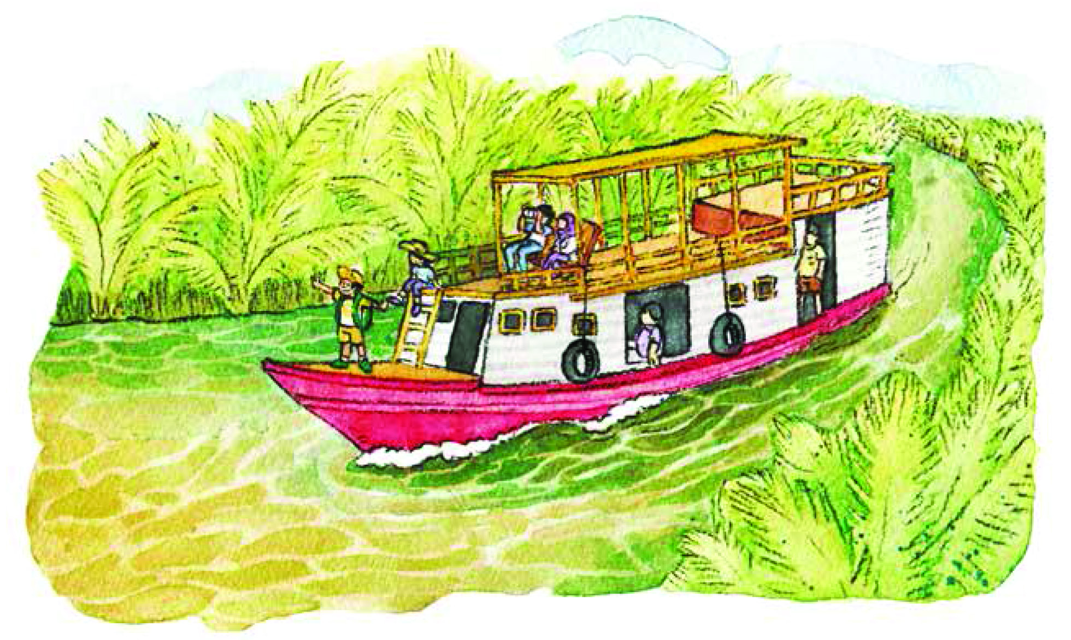
Tip Pembelajaran  - Catatan perjalanan yang bagus terasa enak dibaca dan seakan membawa pembaca ikut melakukan perjalanan bersama penulis. Diskusikan dengan peserta didik, hal apa saja yang membuat catatan perjalanan menjadi menarik.  - Persiapkan peserta didik untuk asesmen formatif pada kegiatan berikutnya dengan menanyakan pada mereka tentang sistematika penulisan catatan ini, dengan menceritakan secara kronologis, per hari, dan dibagi lagi per kegiatan atau tempat. | Inspirasi Kegiatan  - Untuk memahami teks berupa catatan perjalanan yang ditulis secara kronologis, peserta didik bisa bermain peran sebagai vlogger (video blogger) atau YouTuber perjalanan.  - Peserta didik bisa menarasikan kembali kisah perjalanan di Tanjung Puting dengan berpurapura berbicara di depan kamera.
Kesalahan Umum
Peserta didik masih keliru membedakan antara opini dan fakta. Berikan tip bahwa fakta biasanya berisi data dan angka, sementara opini biasanya menggunakan kata-kata ‘saya rasa’,‘tampaknya’, ‘menurut saya’, ‘sepertinya’.

Kegiatan 4
Mengelompokkan Informasi dari Catatan Perjalanan “Taman Nasional Tanjung Puting”

Mengenali tujuan penulis dalam menyajikan data untuk mendukung ide pokok pada teks yang sesuai jenjangnya.
Tip Pembelajaran
- Kegiatan ini merupakan asesmen formatif. Persiapkan peserta didik dengan memastikan mereka mengetahui semua kosakata baru dalam teks ini.
- Bahaslah bahwa setiap penulis mempunyai tujuan ketika menulis dan menyajikan data. Penulis perjalanan kali ini membuat sistematika berdasarkan hari dan tempat kegiatan secara berurutan untuk memudahkan pembaca memahami inti cerita dari kisah perjalanan tersebut.
- Ketika peserta didik melengkapi tabel secara mandiri, guru bisa berkeliling untuk menawarkan bantuan kepada peserta didik yang kompetensinya di bawah minimum.
Inspirasi Kegiatan  - Selesai mengisi tabel rangkuman, mintalah beberapa peserta didik untuk bergantian menceritakan kembali catatan perjalanan ini.  - Tanyakan apa momen favorit mereka dari kisah tersebut. | Kesalahan Umum  Peserta didik kurang lengkap dalam mengelompokkan informasi. Mintalah peserta didik untuk memeriksa kembali pekerjaannya sebelum mengumpulkan untuk dinilai.
Instrumen Penilaian
Isi kolom dengan nama peserta didik.
Peserta didik belum mampu mengisi tabel dengan sistematis dan terbalik-balik dalam mengurutkan kejadian. | Peserta didik mampu mengisi separuh tabel dengan benar dan sistematis. | Isian tabel peserta didik sistematis, namun kurang lengkap. | Peserta didik mengisi tabel dengan lengkap dan sistematis.
Nilai = 1 | Nilai = 2 | Nilai = 3 | Nilai = 4

1: Kurang 2: Cukup 3: Baik 4: Sangat Baik

Kegiatan 5
Mengenal Ciri-Ciri dan Mengubah ‘Kalimat Langsung’ Menjadi ‘Kalimat Tidak Langsung’ dan Sebaliknya

Mengenali dan memahami fungsi tanda titik, koma, tanda tanya, tanda seru, elipsis, tanda kutip, serta dapat membacanya dengan intonasi yang sesuai konteks/register formal/informal.
Tip Pembelajaran  - Kalimat langsung sangat mudah dikenali dengan memperhatikan tanda kutip. Sementara kalimat tidak langsung sering menggunakan kata ‘bahwa’ dan kata tanya+kah.  - Berikan banyak contoh tentang kalimat langsung dan tidak langsung ini dari koran, buku, dan majalah dengan tema yang sesuai untuk kelas VI SD. | Inspirasi Kegiatan  Untuk melatih mengubah kalimat langsung menjadi kalimat tidak langsung, buatlah suatu permainan. Mintalah dua peserta didik maju. Satu orang mengatakan sesuatu secara spontan yang merupakan kalimat langsung, misalnya, “Aduh, perutku sakit.” Peserta didik satunya harus mengubah kalimat tersebut menjadi kalimat tidak langsung, dengan mengatakan, “Agni mengatakan bahwa perutnya sakit.” Kalau jawabannya benar, peserta didik boleh duduk kembali dan diganti peserta didik lain. Kalau jawaban salah, peserta didik masih harus mencoba sampai mempunyai jawaban yang benar.
Kesalahan Umum
Peserta didik kadang masih kurang teliti dalam penempatan tanda baca. Mintalah peserta didik untuk memeriksa kembali hasil pekerjaannya sebelum dikumpulkan atau dinilai.

Kegiatan 6
Membaca Grafik
  Menemukan dan mengidentifikasi informasi pada satu paragraf atau pada fitur grafis (grafik, bagan, dll.) serta informasi lain yang ditambahkan oleh penerbit dalam bentuk glosarium yang sesuai untuk jenjangnya. Menemukan informasi pada sumber pendukung lain seperti kamus, ensiklopedia, dan tesaurus yang sesuai jenjangnya. |  | 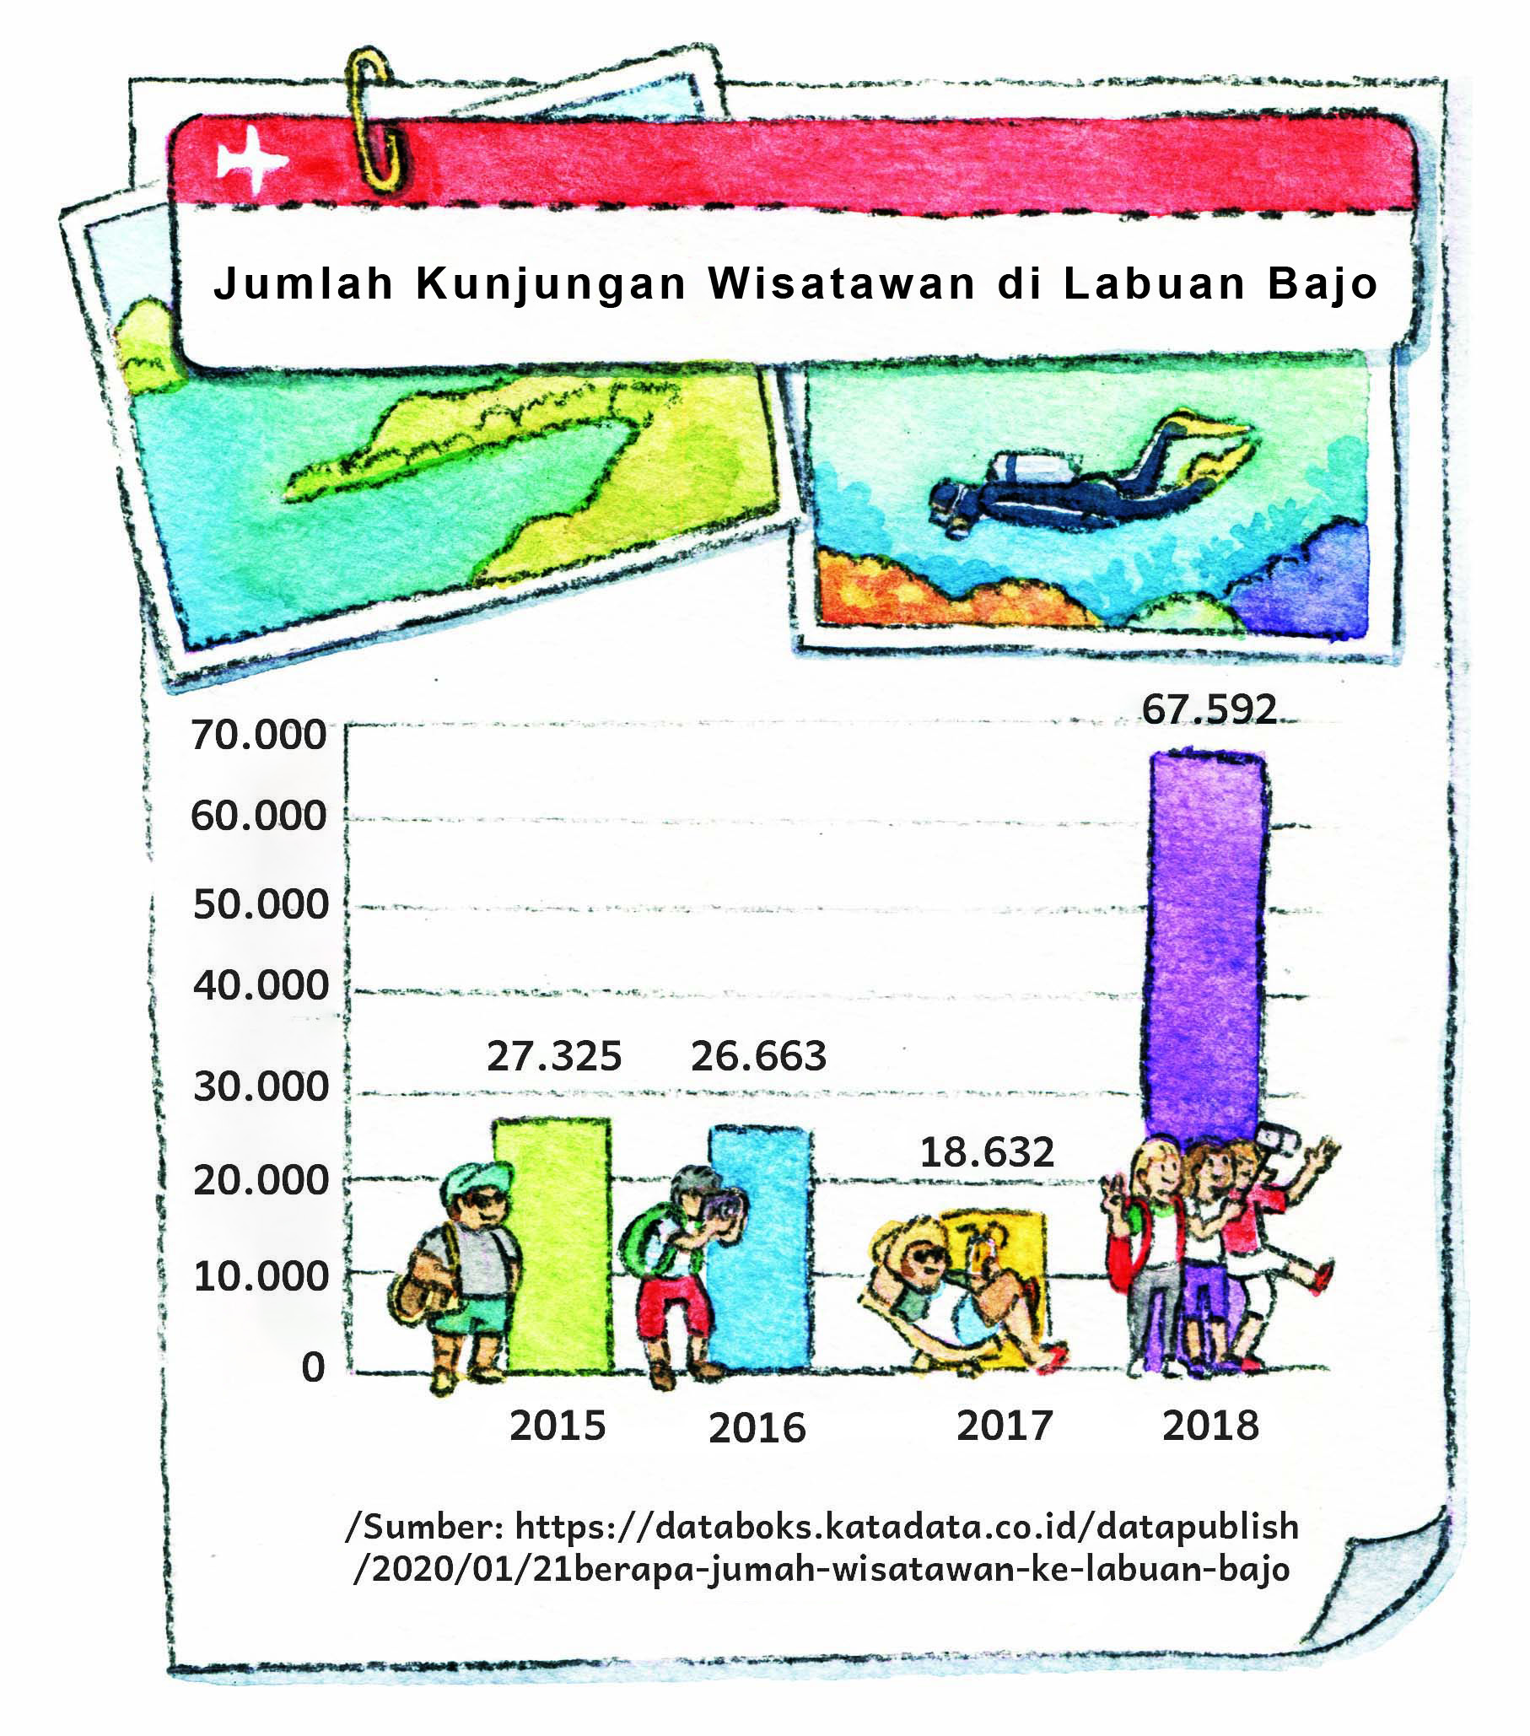
Tip Pembelajaran  - Kegiatan ini merupakan asesmen formatif. Persiapkan peserta didik dengan memastikan mereka paham cara memirsa dan melaporkan data dari grafik.  - Penulisan laporan dari hasil memirsa grafik harus memenuhi tujuan laporan tersebut, data apa saja yang memang ingin dilaporkan. | Kesalahan Umum  Peserta didik kurang teliti dalam menghitung dan menuliskan angka dengan benar. Mintalah peserta didik memeriksa kembali pekerjaannya sebelum dikumpulkan untuk dinilai.
Inspirasi Kegiatan
- Mintalah peserta didik untuk membuat grafik sendiri dengan pengambilan data, misalnya tinggi peserta didik satu kelas. Pertama harus ada pengambilan data yang akurat, kemudian memasukkan data dalam kolomkolom dan kemudian plotlah grafik menggunakan grafik batang.
- Peserta didik bisa mengambil data-data yang relevan untuk ditulis menjadi laporan, misalnya menyertakan ratarata tinggi badan kelas VI, perbandingan rata-rata tinggi badan peserta didik laki-laki dan perempuan, peserta didik paling tinggi dan peserta didik paling rendah, dst.
Instrumen Penilaian
Isi kolom dengan nama peserta didik!
Peserta didik belum mampu menulis kalimat berdasarkan grafik dengan benar. | Peserta didik hanya mampu menulis kalimat deskriptif, tanpa membandingkan. | Peserta didik mampu membuat kalimat akurat berdasarkan grafik, namun kurang variasi. | Peserta didik mampu membuat lima variasi kalimat yang akurat.
Nilai = 1 | Nilai = 2 | Nilai = 3 | Nilai = 4

1: Kurang 2: Cukup 3: Baik 4: Sangat Baik

Kegiatan 7  Kreativitas: Memberi Nama Orang Utan    Berpartisipasi aktif dalam diskusi dengan menanggapi pernyataan teman diskusi, menggunakan kata kunci yang relevan dengan topik bahasan diskusi. Menanyakan pertanyaan dengan kalimat yang jelas sehingga dipahami oleh teman diskusi.  Mempresentasikan cerita atau informasi dengan runut, dengan menggunakan contoh-contoh untuk mendukung pendapatnya. Menyesuaikan intonasi dan metode presentasi dengan perhatian atau minat pendengarnya. | 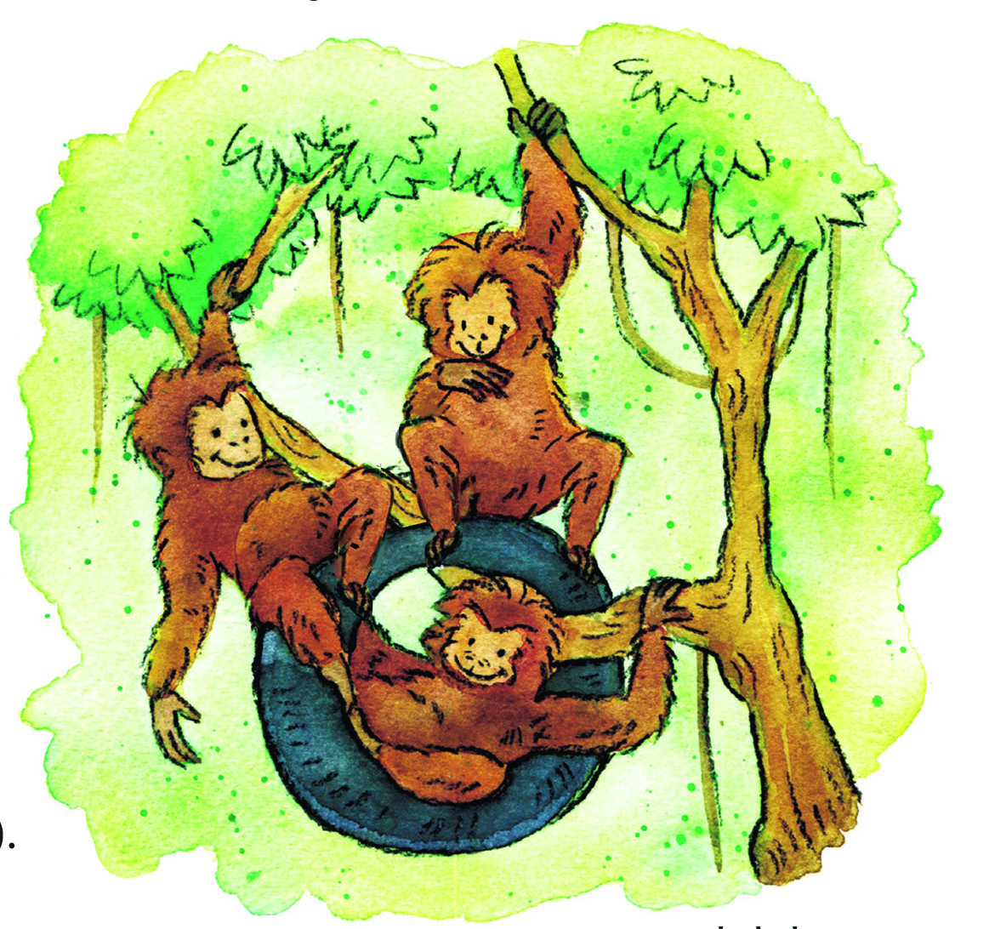
Tip Pembelajaran  - Ini adalah kegiatan kreativitas untuk membuat suasana belajar lebih santai dan menyenangkan. Pastikan tidak ada peserta didik yang menggunakan nama teman sekelas sebagai bahan olok-olok.  - Bisa juga menggunakan kamus bahasa daerah, misalnya kamus bahasa Jawa kuno sebagai rujukan. | Inspirasi Kegiatan  Untuk kelompok peserta didik yang menyukai tantangan, mintalah mereka untuk membuat pohon keluarga orang utan, tidak dengan 3 bayi, tetapi 3 generasi. Dengan begitu mereka perlu mencari 13 nama bayi dengan huruf depan yang sama.
Kesalahan Umum
Peserta didik kadang mengolok-olok nama yang dianggap ‘jelek’ dan ‘kampungan’. Bersikaplah tegas terhadap hal ini. Semua nama mempunyai makna yang bagus dan merupakan hadiah dari orang tua kita. Tumbuhkan sikap saling menghormati di lingkungan kelas, dan juga sikap yang sama untuk orang utan yang merupakan hewan khas kebanggaan Indonesia.

Kegiatan 8
Membaca dan Membahas Teks “Museum Manusia Purba Sangiran”
  Menilai kualitas teks berdasarkan akurasi data visual dan teks yang tersaji dalam teks naratif dan informasional yang meningkat sesuai jenjangnya. | 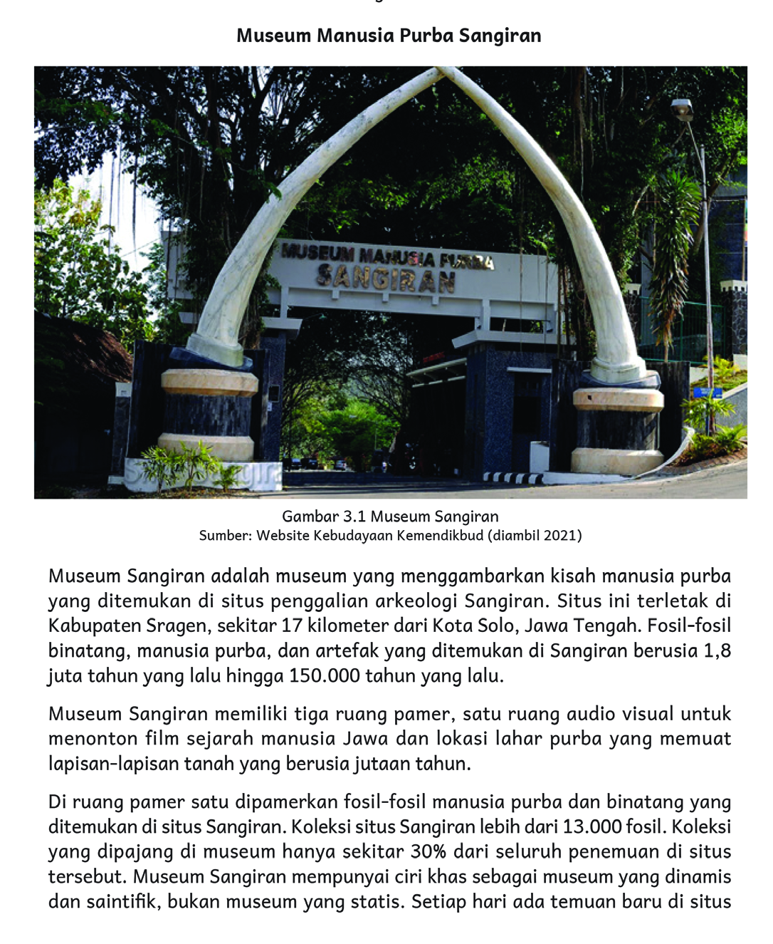
Tip Pembelajaran  - Untuk membuat topik ini menarik, bahaslah pentingnya posisi situs manusia purba Sangiran dalam peta penelitian manusia purba di dunia.  - Kalau memungkinkan, tontonlah beberapa video tentang manusia purba yang bisa diunduh dari website Museum Sangiran. | Inspirasi Kegiatan  Tanyakan kepada peserta didik, apakah ada yang sudah melakukan kunjungan ke museum, galeri seni, atau tempat bersejarah lain bersama keluarga seperti yang disarankan di awal bab ini? Kalau ada, mintalah dia menceritakan pengalamannya.
Kesalahan Umum
Peserta didik mungkin ada yang mempunyai persepsi salah tentang teori evolusi. Ada yang salah paham mengatakan bahwa manusia adalah keturunan kera. Kesalahpahaman ini bisa menutup pintu untuk mempelajari evolusi lebih lanjut. Diskusikan dengan peserta didik, apa sebenarnya yang dimaksud dengan evolusi dan di mana posisi manusia dibandingkan dengan manusia purba.

Kegiatan 9
Menulis Laporan Hasil Pengamatan

Menulis teks prosedur, deskripsi, eksposisi, dan argumentasi dengan informasi yang lebih terperinci. Menulis teks argumentatif sederhana dengan tata kalimat yang baik.
Tip Pembelajaran  Berikan format penulisan laporan untuk peserta didik. Tekankan pada peserta didik bahwa yang terpenting adalah peserta didik mampu menuliskan kalimat efektif dengan data yang akurat. | Inspirasi Kegiatan  - Kunjungilah museum lokal atau tempat bersejarah yang paling dekat dengan sekolah.  - Jika ada koneksi internet, kunjungan bisa dilakukan secara virtual dengan pemandu yang menjelaskan melalui tur audio.  - Museum daring: https:// bersamahadapikorona.kemdikbud.go.id/ category/museum-daring/  - Tur virtual museum:  - https://www.museumnasional.or.id/ virtual-tour
Kesalahan Umum
Peserta didik hanya sedikit menuliskan laporan dengan kalimat sangat singkat. Ini kemungkinan karena peserta didik tidak mempunyai minat terhadap objek yang dikunjungi. Arahkan peserta didik untuk memilih beberapa objek saja yang menarik minatnya dan menulis fakta dan pengamatannya yang lebih mendalam tentang hal tersebut.
Peserta didik hanya menyalin brosur atau display di museum. Bantu peserta didik untuk memahami kalimat-kalimat tersebut terlebih dahulu, bersamaan dengan pengamatan objek secara visual, kemudian parafrasekan informasi resmi dari museum.
Instrumen Penilaian
Isi kolom dengan nama peserta didik!
Peserta didik tidak bisa menghasilkan laporan yang koheren dan runtut untuk dibaca, bahasanya mungkin mengambil langsung dari teks atau display museum. | Peserta didik mampu menulis laporan hasil pengamatan, namun terlalu singkat, tanpa penjelasan lebih lanjut tentang apa yang diamati. | Peserta didik mampu menulis laporan hasil pengamatan dengan format yang sesuai dan cukup lengkap, namun masih banyak salah ejaan dan tanda baca. | Peserta didik mampu menulis laporan hasil pengamatan sesuai format, lengkap dan hanya ada sedikit kesalahan ejaan atau tanda baca.
Nilai = 1 | Nilai =2 | Nilai =3 | Nilai = 4

1: Kurang 2: Cukup 3: Baik 4: Sangat Baik
Kegiatan Penutup
- Peserta didik membuat resume secara kreatif dengan bimbingan guru.
- Peserta didik mengajukan pertanyaan-pertanyaan untuk menguatkan pemahaman terhadap materi
- Guru memberikan tugas membaca materi untuk pertemuan selanjutnya.
- Guru menutup pembelajaran dengan mempersilakan peserta didik untuk berdoa dan mensyukuri segala nikmat yang diberikan Tuhan YME ( Jika pembelajaran di jam terakhir)

Pelaksanaan Asesmen
Sikap
- Melakukan observasi selama kegiatan berlangsung dan menuliskannya pada jurnal, baik sikap positif dan negatif.
- Melakukan penilaian antarteman.
- Mengamati refleksi peserta didik.

Pengetahuan
- Memberikan tugas tertulis, lisan, dan tes tertulis

Keterampilan
- Presentasi
- Proyek
- Portofolio

Asesmen Diagnosis
Instrumen penilaian untuk kecakapan menyimak, membaca, dan berbicara

Amat Baik  (Nilai = 4)  Semua respons benar | Baik (Nilai = 3) Hampir semua respons benar | Cukup (Nilai = 2) Sebagian respons benar | (Nilai = 1)  Sedikit atau tidak ada respons benar
Peserta didik dengan nilai 4 akan mendapatkan kegiatan pengayaan. |  |  | Peserta didik dengan nilai 1 akan mendapatkan kegiatan perancah.

Menulis
- Minta peserta didik untuk menulis satu paragraf singkat tentang kegiatannya di hari libur.
- Minta peserta didik untuk menggabungkan dua kalimat dengan kata hubung yang sesuai.

Instrumen penilaian untuk kecakapan menulis

Amat Baik (Nilai = 4)  Keseluruhan isi tulisan sesuai instruksi soal. Semua struktur kalimat, ejaan, dan tanda baca dituliskan dengan tepat. | Baik (Nilai = 3)  Hampir seluruh isi tulisan sesuai instruksi soal. Hampir seluruh kalimat, ejaan, dan tanda baca dituliskan dengan tepat. | Cukup (Nilai = 2)  Sebagian isi tulisan sesuai instruksi soal. Sebagian kalimat, ejaan, dan tanda baca dituliskan dengan tepat. | Kurang (Nilai = 1)  Isi tulisan tidak sesuai dengan instruksi soal atau tidak selesai. Sedikit kalimat, ejaan, dan tanda baca dituliskan dengan tepat.
Peserta didik dengan nilai 4 akan mendapatkan kegiatan pengayaan. |  |  | Peserta didik dengan nilai 1 akan mendapatkan kegiatan perancah.

Asesmen Formatif
Guru menulis nama peserta didik pada kolom di tabel ini berdasarkan kemampuannya.
Nilai: 1 = kurang 2 = cukup 3 = baik 4 = sangat baik

Tabel Pengamatan
Kemampuan Struktur Bahasa

Tidak menggunakan tanda baca yang tepat dalam tulisan (Nilai = 1) Kurang | Sebagian tanda baca dalam tulisan benar (Nilai = 2) Cukup | Sebagian besar tanda baca digunakan dengan benar dalam tulisan (Nilai = 3) Baik | Semua tanda baca digunakan dengan benar dalam tulisan dan menambahkan kalimat lain atas inisiatif sendiri  (Nilai = 4) Sangat Baik
Peserta didik dengan nilai 1 akan mendapatkan kegiatan perancah. |  |  | Peserta didik dengan nilai 4 akan mendapatkan kegiatan pengayaan.

Contoh Rubrik Penilaian untuk Kemampuan yang Lain

Skor | Kosakata | Struktur Bahasa (Tanda baca) | Pemahaman Bacaan
1 | Sedikit atau belum bisa melafalkannya dengan fasih | Tidak menggunakan tanda baca yang tepat dalam tulisan | Tidak bisa menjawab pertanyaan tentang bacaan
2 | Melafalkannya dengan fasih, tidak yakin dengan artinya | Sebagian tanda baca dalam tulisan benar sebagian salah | Menjawab sebagian pertanyaan bacaan dengan benar
3 | Melafalkan sebagian besar dengan fasih | Semua tanda baca digunakan dengan benar dalam tulisan | Menjawab semua pertanyaan bacaan dengan benar
4 | Melafalkan seluruhnya dengan fasih, mampu menggunakannya dalam kalimat | Semua tanda baca digunakan dengan benar dalam tulisan dan menambahkan kalimat lain atas inisiatif sendiri | Menjawab semua pertanyaan bacaan dengan benar dan memberikan pendapat tentang bacaan atas inisiatif sendiri

Asesmen Sumatif
Rubrik Asesmen Berbicara
Kriteria Penilaian | Kurang  (Nilai = 1) | Cukup  (Nilai = 2) | Baik  (Nilai = 3) | Amat Baik  (Nilai = 4)
Isi | Isi pembicaraan tidak sesuai dengan topik, tujuan berbicara, dan instruksi soal. Presentasi/Berbicara tidak selesai. | Sebagian isi pembicaraan sesuai dengan topik, tujuan berbicara, dan instruksi soal. | Hampir seluruh isi pembicaraan sesuai dengan topik, tujuan berbicara, dan instruksi soal. | Keseluruhan isi pembicaraan sesuai dengan topik, tujuan berbicara, dan instruksi soal.
Ketepatan Berbahasa | Sebagian besar tata bahasa, pilihan kosakata, dan ungkapan yang digunakan tidak tepat. Terdapat banyak kesalahan yang membingungkan pendengar. | Sebagian tata bahasa, pilihan kosakata, dan ungkapan yang digunakan sudah tepat meskipun tidak bervariasi. Terdapat beberapa kesalahan yang membingungkan pendengar. | Sebagian besar tata bahasa, pilihan kosakata, dan ungkapan yang digunakan sudah tepat. Terdapat beberapa kesalahan tetapi tidak membingungkan pendengar. | Seluruh tata bahasa, pilihan kosakata, dan ungkapan yang digunakan sudah tepat dan bervariasi.
Kefasihan Berbahasa | Teks tidak dilafalkan dengan baik dan sering kurang lancar. Sulit dimengerti oleh pendengar. | Sebagian besar teks dilafalkan dengan baik meskipun kadang kurang lancar. Dapat dimengerti oleh pendengar. | Sebagian besar teks dilafalkan dengan baik dan lancar. Dapat dimengerti oleh pendengar. | Seluruh teks dilafalkan dengan sangat baik dan lancar. Dapat dimengerti oleh pendengar.
Ekspresi dan Alat Bantu | Penggunaan ekspresi dan alat bantu tidak tepat (tidak ada). Penyampaian pesan terhambat. | Penggunaan ekspresi dan alat bantu kadang tidak tepat. Menunjang sebagian penyampaian pesan. | Penggunaan ekspresi dan alat bantu sudah tepat. Menunjang penyampaian pesan. | Penggunaan ekspresi dan alat bantu sudah sangat tepat. Menunjang penyampaian pesan.

Rubrik Asesmen Sumatif Menulis
Kriteria Penilaian | Kurang  (Nilai = 1) | Cukup  (Nilai = 2) | Baik  (Nilai = 3) | Amat Baik  (Nilai = 4)
Isi | Isi tulisan tidak sesuai dengan topik, tujuan penulisan, dan instruksi soal. Tulisan tidak selesai. | Sebagian isi tulisan sesuai dengan topik, tujuan penulisan, dan instruksi soal. | Hampir seluruh isi tulisan sesuai dengan topik, tujuan penulisan, dan instruksi soal. | Keseluruhan isi tulisan sesuai dengan topik, tujuan penulisan, dan instruksi soal.
Organisasi | Organisasi tulisan tidak jelas dan membingungkan pembaca. | Organisasi tulisan kurang jelas tetapi dapat dimengerti pembaca. | Organisasi tulisan jelas dan dapat dimengerti pembaca. | Organisasi tulisan jelas dan dapat dimengerti serta menginspirasi pembaca.
Variasi Kalimat dan Kosakata | Variasi kalimat yang tidak beragam dan tidak tepat. Tidak ada penggunaan kosakata baru. | Variasi kalimat yang mulai beragam meski kadang kurang tepat. Terdapat satu atau dua kosakata baru yang sesuai. | Variasi kalimat yang beragam dan tepat. Terdapat tiga atau empat kosakata baru yang sesuai dan memperkaya isi tulisan. | Variasi kalimat yang beragam dan tepat. Terdapat lebih dari empat kosakata baru yang sesuai dan memperkaya isi tulisan.
Ejaan dan Tanda Baca | Sedikit kalimat, ejaan, dan tanda baca dituliskan dengan tepat. | Sebagian kalimat, ejaan, dan tanda baca dituliskan dengan tepat. | Hampir seluruh kalimat, ejaan, dan tanda baca dituliskan dengan tepat. | Semua struktur kalimat, ejaan, dan tanda baca dituliskan dengan tepat.

Refleksi pembelajaran:
A. Memetakan Kemampuan Awal Peserta didik
Pada akhir bab ini, guru telah memetakan peserta didik sesuai dengan kemampuan mereka dalam aspek berikut ini:
- Mengelompokkan informasi dari teks catatan perjalanan
- Menganalisis grafik dan menuliskan kalimat hasil analisisnya
- Menulis laporan hasil pengamatan dari kunjungan ke museum
Peserta didik dengan kemampuan kurang akan mendapatkan pendampingan yang sesuai melalui kegiatan perancah. Peserta didik dengan kemampuan belajar lebih cepat akan memperoleh kegiatan pengayaan.

Rumuskan kemampuan peserta didik dalam data pemetaan sebagai berikut:
No | Nama Peserta didik | Mengelompokkan informasi dari teks catatan perjalanan | Menganalisis grafik dan menuliskan kalimat hasil analisisnya | Menulis laporan hasil pengamatan dari kunjungan ke museum
1
2
3
4
5
(Nilai diperoleh dari kumpulan asesmen formatif pada bab ini)

B. Merefleksi Strategi Pembelajaran: Apa yang Sudah Baik dan Perlu Ditingkatkan
Beri tanda centang
No | Pendekatan / strategi | Selalu | Kadang-kadang | Tidak pernah
1 | Saya menyiapkan media dan alat peraga sebelum memulai pembelajaran.
2 | Saya melakukan kegiatan pendahuluan dan mengajak peserta didik berdiskusi, membuat prediksi terhadap tema yang akan dibahas.
3 | Saya meminta peserta didik mengamati gambar sampul atau ilustrasi cerita sebelum membacakan isi cerita.
4 | Saya membahas tanggapan seluruh peserta didik dalam kegiatan berdiskusi.
5 | Saya memberikan alternatif kegiatan pendampingan dan pengayaan sesuai dengan kompetensi peserta didik.
6 | Saya memperhatikan reaksi peserta didik dan menyesuaikan strategi pembelajaran dengan rentang perhatian dan minat peserta didik.
7 | Saya memilih dan menggunakan media dan alat peraga pembelajaran yang relevan di luar yang disarankan Buku Guru ini.
8 | Saya memanfaatkan alat peraga dalam pembelajaran.
9 | Saya mengumpulkan hasil pekerjaan peserta didik sebagai asesmen formatifnya.
10 | Saya mengajak peserta didik melakukan refleksi pemahaman dan keterampilan mereka pada akhir pembelajaran Bab I.

Keberhasilan yang saya rasakan dalam mengajarkan bab ini:
.................................................................................................................
Kesulitan yang saya alami dan akan saya perbaiki untuk bab berikutnya:
.................................................................................................................
Kegiatan yang paling disukai peserta didik:
.................................................................................................................
Kegiatan yang paling sulit dilakukan peserta didik:
.................................................................................................................
Buku atau sumber lain yang saya temukan untuk mengajar bab ini:
.................................................................................................................

Refleksi
Selamat, kamu sudah menyelesaikan bab tiga di kelas enam! Apa saja yang sudah kamu pelajari? Beri tanda centang sesuai dengan pengalamanmu, ya!
Di bab dua ini ... | Sangat Menguasai | Menguasai dengan Baik | Menguasai Cukup | Belum Menguasai
Saya bisa memahami kisah legenda dan menyimpulkan amanat dalam kisah tersebut.
Saya bisa membedakan jenisjenis majas dan memahami artinya.
Saya bisa menulis kalimat dengan menggunakan majas.
Saya belajar kosakata baru tentang habitat orang utan.
Saya bisa membedakan opini dan fakta.
Saya bisa membedakan kalimat langsung dan kalimat tidak langsung.
Saya bisa mengubah kalimat langsung menjadi kalimat tidak langsung.
Saya bisa memahami grafik.
Saya bisa membuat kalimat dari memirsa grafik.
Saya bisa berkreasi memberi nama orang utan.
Saya bisa mengambil informasi dari kunjungan museum.
Saya belajar kosakata baru tentang manusia purba.
Saya bisa menuliskan catatan hasil pengamatan berkunjung ke museum.

Pengayaan dan Remedial
Pengayaan:
- Pengayaan diberikan untuk menambah wawasan peserta didik mengenai materi pembelajaran yang dapat diberikan kepada peserta didik yang telah tuntas mencapai capaian pembelajaran (CP).
- Pengayaan dapat ditagihkan atau tidak ditagihkan, sesuai kesepakatan dengan peserta didik.
- Berdasarkan hasil analisis penilaian, peserta didik yang sudah mencapai ketuntasan belajar diberi kegiatan pembelajaran pengayaan untuk perluasan atau pendalaman materi

Remedial
- Remedial dapat diberikan kepada peserta didik yang capaian pembelajarannya (CP) belum tuntas.
- Guru memberi semangat kepada peserta didik yang belum tuntas.
- Guru akan memberikan tugas bagi peserta didik yang belum tuntas dalam bentuk pembelajaran ulang, bimbingan perorangan, belajar kelompok, pemanfaatan tutor sebaya bagi peserta didik yang belum mencapai ketuntasan belajar sesuai hasil analisis penilaian.

- LAMPIRAN
Lembar Kerja :
Simaklah ketika guru membacakan cerita rakyat tentang komodo.

Dalam cerita tentang Putri Komodo ada beberapa contoh majas. Sebutkan termasuk majas apa dan tuliskan maknanya!
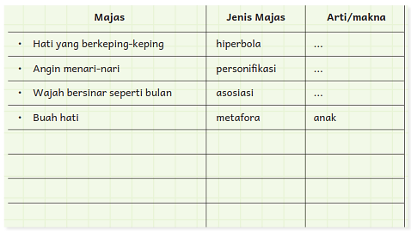

Bacalah catatan perjalanan ini dalam hati!
Bertemu Orang Utan di Taman Nasional Tanjung Puting

Apakah kalian suka catatan perjalanan itu? Sekarang, jawablah pertanyaan-pertanyaan ini, ya!
1. Mengapa penulis sangat ingin mengunjungi Taman Nasional Tanjung Puting?
__________________________________________________
__________________________________________________
2. Mengapa penulis mengatakan bahwa perjalanannya istimewa?
Jelaskan dengan kata-katamu sendiri!
__________________________________________________
__________________________________________________
3. Kegiatan apa saja yang dilakukan oleh pusat rehabilitasi orang utan?
__________________________________________________
Supaya lebih memahami suatu teks atau wacana, kalian bisa mengelompokkan informasi yang terdapat di dalamnya. Pengelompokan bisa dilakukan berdasar kejadian kronologis, atau berdasar tempat kejadiannya. Pengelompokan ini juga akan membantu kalian memahami bacaan. Coba lengkapi tabel di bawah ini dengan informasi yang kalian dapatkan dari catatan perjalanan di halaman sebelumnya.
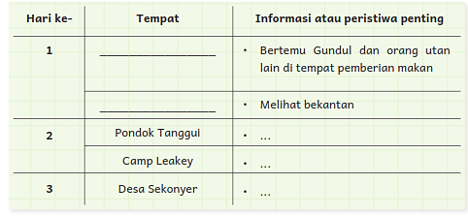
Di catatan perjalanan dengan kelotok, terdapat beberapa kalimat langsung dan tidak langsung. Bekerjalah dengan teman sebangkumu.
Carilah kalimat langsung dan tidak langsung dalam teks tersebut dan ubahlah jenis kalimatnya tanpa mengubah maknanya.
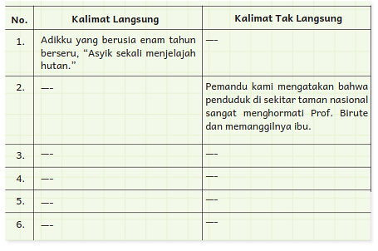
Buatlah setidaknya lima kalimat dari pembacaan grafik berikut ini.
Kalian bisa merangkum, membandingkan, menggunakan kata sifat superlatif (paling), dan menyatakan tren/kecenderungan!
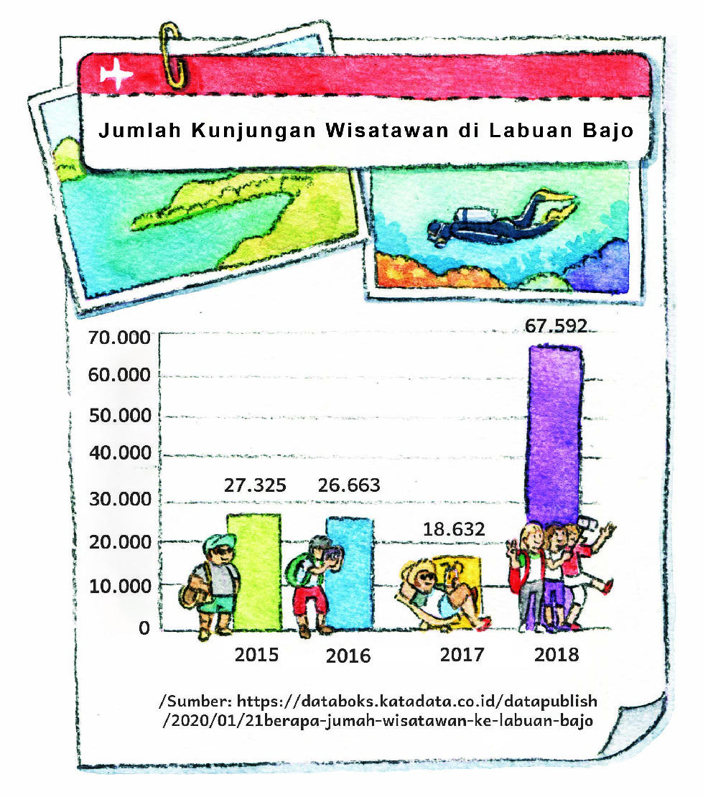
Membaca Hasil Pengamatan
Bacalah dan simak baik-baik teks dan gambar berikut ini.
Museum Manusia Purba Sangiran
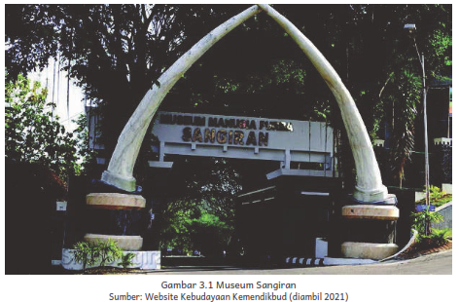
Jawablah pertanyaan-pertanyaan berikut ini untuk membantu kalian menulis laporan hasil pengamatan!
1. Ada berapa ruang pamer di Museum Sangiran? Apa yang membedakannya?
Jelaskan dengan kata-kata kalian sendiri.
__________________________________________________
__________________________________________________
2. Salah satu ciri khas Museum Sangiran adalah museum yang dinamis, apa maksudnya?
__________________________________________________
__________________________________________________
3. Kalau kalian menjadi kepala atau direktur sebuah museum, apa saja yang akan kalian lakukan agar museum kalian menarik bagi pengunjung?
___________________________________________________
___________________________________________________

Bahan Bacaan Peserta Didik :
Buku Bahasa Indonesia kelas VI SD Kurikulum merdeka tahun 2022
Buku Bahasa indonesia lain yang relevan
Glosarium
alur konten capaian pembelajaran: elemen turunan dari capaian pembelajaran yang menggambarkan pencapaian kompetensi secara berjenjang.
alat peraga: alat bantu yang digunakan guru dalam pembelajaran agar materi yang diajarkan mudah dipahami oleh peserta didik.
asesmen: upaya untuk mendapatkan data dari proses dan hasil pembelajaran untuk mengetahui pencapaian peserta didik di kelas pada materi pembelajaran tertentu.
asesmen diagnosis: asesmen yang dilakukan di awal tahun ajaran guna memetakan kompetensi peserta didik agar mereka mendapatkan penanganan yang tepat.
asesmen formatif: pengambilan data kemajuan belajar yang dapat dilakukan oleh guru atau peserta didik dalam proses pembelajaran.
asesmen sumatif: penilaian hasil belajar secara menyeluruh yang meliputi keseluruhan aspek kompetensi yang dinilai dan biasanya dilakukan pada akhir periode belajar.
buku pengayaan: buku yang digunakan sebagai penunjang atau pelengkap buku pelajaran utama.
capaian pembelajaran: kemampuan di akhir masa pembelajaran yang diperoleh melalui serangkaian proses pembelajaran.
fakta: hal (keadaan, peristiwa) yang merupakan kenyataan; sesuatu yang benar-benar ada atau terjadi.
fiksi: cerita rekaan (roman, novel, dan sebagainya).
intonasi: ketepatan pengucapan dan irama dalam kalimat agar pendengar memahami makna kalimat tersebut dengan benar.
kompetensi: kemampuan atau kecakapan seseorang untuk mengerjakan pekerjaan tertentu.
literasi dasar: kecakapan membaca dan menulis permulaan yang harus dikuasai di jenjang awal pendidikan formal.
literasi finansial: adalah pengetahuan dan kecakapan untuk mengaplikasikan pemahaman tentang konsep dan risiko, keterampilan agar dapat membuat keputusan yang efektif dalam konteks finansial untuk meningkatkan kesejahteraan finansial, baik individu maupun sosial, dan dapat berpartisipasi dalam lingkungan masyarakat.
lembar amatan: catatan yang berisi keterampilan peserta didik untuk diamati guru.
media digital: format konten yang dapat diakses oleh perangkat-perangkat
digital.
membaca nyaring: membacakan buku atau kutipan dari buku kepada orang lain secara nyaring dengan tujuan untuk menarik minat membaca.
motorik halus: kemampuan untuk menggerakkan anggota tubuh yang melibatkan saraf, tulang, dan otot, untuk melakukan aktivitas tertentu.
nonfiksi: teks yang berdasarkan kenyataan atau fakta.
peragaan: proses menyajikan sebuah perilaku atau proses melakukan sesuatu agar orang lain dapat meniru atau mengadaptasi perilaku atau proses yang diperagakan tersebut.
perancah: teknik pemberian dukungan belajar secara terstruktur dan bertahap agar peserta didik dapat belajar secara mandiri.
pojok baca kelas: bagian dari kelas yang dilengkapi dengan rak buku berisikan buku-buku pengayaan sesuai jenjang untuk dibaca peserta didik selama berada di kelas.
proyek kelas: tugas pembelajaran yang kompleks melibatkan beberapa kegiatan untuk dilakukan peserta didik secara kolaboratif dengan serangkaian proses mulai perencanaan, pelaksanaan, dan evaluasi kegiatan.
prediksi: prakiraan tentang sesuatu.
teks deskripsi: teks yang melukiskan sesuatu sesuai dengan keadaan sebenarnya sehingga pembaca dapat melihat, mendengar, mencium, dan merasakan apa yang dilukiskan itu sesuai dengan citra penulisnya.
teks eksposisi: teks yang bertujuan untuk memberikan informasi tertentu, misalnya maksud dan tujuan sesuatu.

Daftar Pustaka:
Culham, Ruth. 2005. 6 + 1 Traits of Writing: The Complete Guide for the Primary
Grades. Scholastic Teaching Resources.
Dewayani, Sofie. 2017. Menghidupkan Literasi di Ruang Kelas. Yogyakarta:
Penerbit PT Kanisius.
Fisher, Douglas, dkk. 2019. This is Balanced Literacy. Corwin.
Fountas, Irene C. & Gay Su Pinnell. 2010. The Continuum of Literacy Learning.
Grades PreK to 8. Heinemann.
Hancock, Marjorie R. 2004. A Celebration of Literature and Response: Children,
Books and Teachers in K-8 Classrooms. Pearson.
McGraw-Hill Reading Wonders. 2014. Balanced Literacy Guide. McGraw Hill Education.
Oliverio, Donna C. 2007. Painless Junior Writing. Barron’s Educational Series.
Pusat Asesmen dan Pembelajaran. 2020. Modul Asesmen Diagnosis di Awal
Pembelajaran. Pusmenjar Kemendikbud RI.
Rasinski, Timothy. dkk. (Eds.) 2012. Fluency Instruction: Research-Based Best
Practices. The Guilford Press.
Robb. Laura. 2003. Teaching Reading in Social Studies, Science, and Math.
Scholastic Teaching Resources.
Vadasy, Patricia, F. & J. Ron Nelson. 2012. Vocabulary Instruction for Struggling
Students. The Guilford Press.
Vygotsky, L. 1978. Mind in Society: The Development of Higher Psychological
Processes. Cambridge, MA: Harvard University Press.

